[哈尔滨医科大学附属第二医院的文章被撤回，主要原因是文章内及不同文章间涉嫌图像的重复使用](https://mp.weixin.qq.com/s?__biz=Mzg2Mzc2NzUxMQ==&mid=2247523957&idx=4&sn=4014eb8429946979c60202475e179f90)

诚信君[诚信科研](javascript:void(0);)2025-04-26 00:01:24湖南

[](https://mp.weixin.qq.com/s?__biz=MzU3MTE3MjUyOA==&mid=2247639137&idx=1&sn=08e1d16097de962f0fddcba341a2da2c&chksm=fce8d3becb9f5aa8c5b21eafb2c091d0a79db25d83d1ae52a2f4148e4742e15689685e7e5cc7&scene=21#wechat_redirect)

诚信科研

胶质母细胞瘤是一种常见的脑侵袭性肿瘤，预后较差。微小RNA（miRNA）是一类小的、内源性的非编码RNA，在细胞增殖、存活和侵袭中起着至关重要的作用。miR-300的表达失调已在多种癌症中得到研究。然而，miR-300在胶质母细胞瘤中的作用尚不清楚。

2016 年 4 月 28 日，哈尔滨医科大学附属第二医院的Zhou Fucheng 等人在***Oncotarget***杂志在线发表题为**“MicroRNA-300 inhibited glioblastoma progression through ROCK1”**的研究论文**，该研究结果表明，miR-300可能通过抑制胶质母细胞瘤中的ROCK1发挥抑癌基因的作用。**

但是，在2025 年 4 月 24 日，该文章被撤回，**主要原因是文章内及不同文章间涉嫌图像的重复使用。**

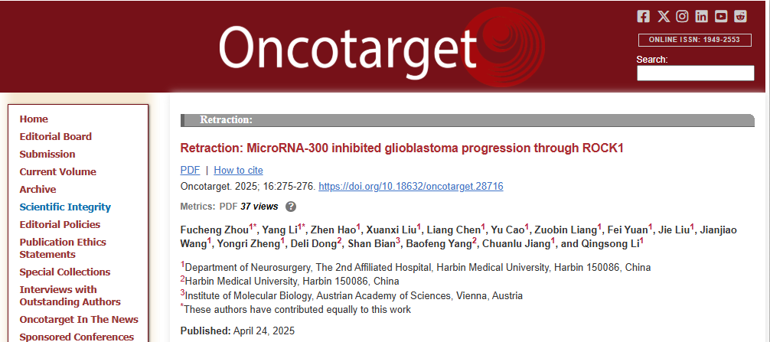

这篇文章已被撤回：Oncotarget 已完成对该论文的调查。调查中提出了一些问题，包括内部重复以及与来自不同机构的无关论文的重叠。

具体而言，我们发现图 3G 包含重叠的 U87 和 U251 细胞侵袭图像，这些图像分别转染了对照 RNA。此外，图 3G 中转染对照 RNA 的 U87 细胞侵袭图像与另一篇无关的 2014 年论文 [1] 中的图 3B 中的侵袭图像重叠，并且与同时提交和发表的论文 [2] 中的一张图片重复。此外，图 4F 中的蛋白质印迹 GAPDH 和 ROCK1 图像与另一篇无关且已撤回的论文 [3] 于 2015 年发表的 GAPDH 和 RAB22A 图像重复。最后，图 5A 包含的 GAPDH 蛋白质印迹图也出现在一篇先前发表的论文的图 4A 中，该论文已被撤回 [4]，以及两篇稍晚发表的论文，这两篇论文也已被撤回 [5, 6]。

就这些问题，我们联系了通讯作者Li Qingsong 。遗憾的是，作者无法提供 Transwell 实验数据或蛋白质印迹图来支持论文中的数据。鉴于这些事实，编辑部决定撤回该论文。作者尚未回应我们要求提供签名文件以确认撤回的请求。

**文中所提文章：**

1. Chong Y, Zhang J, Guo X, Li G, Zhang S, Li C, Jiao Z, Shao M. MicroRNA-503 acts as a tumor suppressor in osteosarcoma by targeting L1CAM. PLoS One. 2014; 9:e114585. https://doi.org/10.1371/journal.pone.0114585. Retraction in: PLoS One. 2022; 17:e0269900. https://doi.org/10.1371/journal.pone.0269900.

2. Jiang C, Shen F, Du J, Hu Z, Li X, Su J, Wang X, Huang X. MicroRNA-564 is downregulated in glioblastoma and inhibited proliferation and invasion of glioblastoma cells by targeting TGF-β1. Oncotarget. 2016; 7:56200–208. https://doi.org/10.18632/oncotarget.8987.

3. Yang D, Liu G, Wang K. miR-203 Acts as a Tumor Suppressor Gene in Osteosarcoma by Regulating RAB22A. PLoS One. 2015; 10:e0132225. https://doi.org/10.1371/journal.pone.0132225. Retraction in: PLoS One. 2023; 18:e0282979. https://doi.org/10.1371/journal.pone.0282979.

4. Sun L, Bian G, Meng Z, Dang G, Shi D, Mi S. MiR-144 Inhibits Uveal Melanoma Cell Proliferation and Invasion by Regulating c-Met Expression. PLoS One. 2015; 10:e0124428. https://doi.org/10.1371/journal.pone.0124428. Retraction in: PLoS One. 2022; 17:e0274144. https://doi.org/10.1371/journal.pone.0274144.

5. Geng S, Gu L, Ju F, Zhang H, Wang Y, Tang H, Bi Z, Yang C. MicroRNA-224 promotes the sensitivity of osteosarcoma cells to cisplatin by targeting Rac1. J Cell Mol Med. 2016; 20:1611–19. https://doi.org/10.1111/jcmm.12852. Retraction in: J Cell Mol Med. 2019; 23:5832. https://doi.org/10.1111/jcmm.14431.

6. Gao Y, Wang B, Gao S. BRD7 Acts as a Tumor Suppressor Gene in Lung Adenocarcinoma. PLoS One. 2016; 11:e0156701. https://doi.org/10.1371/journal.pone.0156701. Retraction in: PLoS One. 2023; 18:e0283017. https://doi.org/10.1371/journal.pone.0283017.

**参考消息：**

https://www.oncotarget.com/article/28716/



内容为**【诚信科研】**公众号原创

禁止转载



**诚信科研，专注于学术不端报道。**

**觉得本文好看，请点这里↓**